GNet9
Актуальная техническая документация
Версия от 17 июля 2026 · девятиуровневая модель сети и предиктивная защита
Актуальный демонстрационный контур: 276 узлов, 338 связей, 240 абонентов, 6 сервисов, причинный прогноз до 20 с, Gold-first переназначение и единый допуск ресурсов 80%. Результаты являются воспроизводимой синтетической демонстрацией, а не операторской сертификацией.

Дата актуализации: 17 июля 2026.
Документ описывает текущее состояние проекта на уровне архитектуры, данных, расчётов, визуализации и границ модели. Он не заменяет исходный код, но даёт достаточно подробное объяснение, чтобы быстро понимать, где что реализовано и что можно честно заявлять при демонстрации.

1. Назначение проекта
GNet9 — исследовательская модель телекоммуникационной сети. Она строит воспроизводимое эталонное состояние t0, сохраняет состояние сети во времени, имитирует сервисные потоки и содержит рабочий контур анализа Купмана/DMD, Ляпунова, Хаусдорфа, предиктивного переназначения и защиты критически важных узлов.
Проект является симулятором. Он не отправляет реальные пакеты, не запускает атаки во внешнюю сеть и не эмулирует операционные системы маршрутизаторов. Все сетевые события — это структуры данных внутри Python.

2. Главная идея архитектуры
Модель представлена графом networkx.Graph. Узлы — это сервисы, серверы, абоненты, коммутаторы, маршрутизаторы, арбитратор и географические опорные точки. Рёбра — связи между ними. На узлах и рёбрах лежат тензоры состояния.
Тензор в проекте — это не абстрактная «чёрная коробка», а числовой вектор с именованными метриками и единицами измерения. Такая структура нужна для будущих алгоритмов, которым проще принимать на вход стабильный числовой state vector, чем набор несвязанных словарей.
Основной поток работы:
CLI main.py
-> GNetBaselineBuilder
-> NetworkModel с графом, тензорами, d0sl, серверами, адресами
-> simulate_stationary_dynamics()
-> packet_simulator + attacks + arbitrator + Koopman + remapping
-> JSON/CSV/PNG/GraphML/интерактивные окна

3. Текущий состав сети
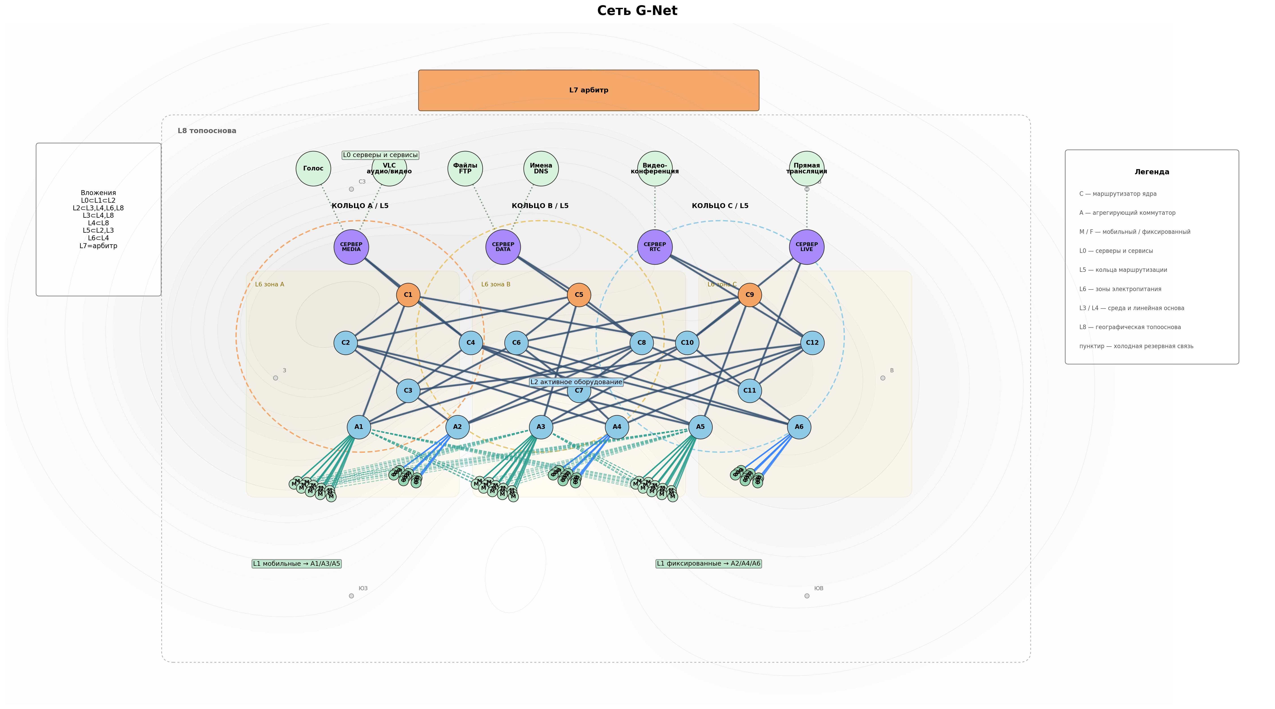
Рисунок 1 — Логическая структура GNet9: серверы, сервисы, ядро, агрегация и абоненты.
Компонент | Количество | Комментарий
Всего узлов | 276 | включая L0, L1, L2, L7, L8
Всего связей | 338 | неориентированный граф, включая 48 standby access-рёбер мобильных Gold
Абоненты L1 | 240 | 120 мобильных, 120 фиксированных
Коммутаторы агрегации | 6 | A1–A6
Маршрутизаторы ядра | 12 | C1–C12
Физические серверы L0 | 4 | SRV_MEDIA, SRV_DATA, SRV_RTC, SRV_LIVE
Логические сервисы L0 | 6 | SVC_VOICE, SVC_VLC, SVC_FTP, SVC_DNS, SVC_TELEMOST, SVC_LIVE
Арбитратор L7 | 1 | ARB
Топооснова L8 | 7 | географические опорные точки

A1, A3, A5 обслуживают мобильных абонентов. A2, A4, A6 обслуживают фиксированных абонентов. Каждый агрегирующий коммутатор связан с тремя маршрутизаторами ядра. Инфраструктурная связность L2 равна 3, инфраструктурная степень узлов не превышает 5 при проектном пределе 6. Каналы колец ядра имеют 100 Гбит/с, то есть не превышают скорость одного порта NCS 5501. Каждый сервер имеет два подключения 10GbE к разным маршрутизаторам ядра. У 24 мобильных Gold-абонентов есть два холодных кандидата handover через два других агрегирующих коммутатора; одновременно активен только один радиопуть. В t0 пакеты используют только домашний A, а оба standby-ребра активируются лишь временным защитным планом.
Абонентские рёбра — логические прикрепления: мобильный gNodeB/UPF и фиксированный ONU/OLT домены агрегированы и не представлены отдельными узлами. Поэтому 40 L1 клиентов на A не расходуют 40 физических портов C9500. Пропускная способность доступа задаётся независимо от приложения: mobile Gold/Silver/Bronze = 100/75/50 Мбит/с, fixed = 1000/500/100 Мбит/с.

4. Уровни GNet

L0: сервисы и серверы
L0 разделён на два типа узлов:
- SRV_* — физический сервер, на который приходит сетевой поток;
- SVC_* — логический сервис, его SLA и профиль приложения.
Такое разделение нужно, чтобы позже можно было атаковать именно сервер, перегружать его ресурсы и видеть влияние на все размещённые сервисы.

L1: абоненты
L1 содержит мобильных и фиксированных пользователей. Каждый абонент получает:
- тип доступа;
- домашний коммутатор;
- первый и второй резервные access-домены для 24 мобильных Gold-абонентов;
- SLA-класс gold, silver или bronze;
- traffic kind;
- d0sl-политику;
- синтетический мониторинг bitrate/latency/jitter/loss;
- профиль кодека или протокола;
- IP/MAC;
- L1- и L6-тензоры.
access_profile, access_capacity_mbps и attachment_semantics явно отделяют тариф/радиобеарер от битрейта текущего сервиса. Это устраняет нереалистичную зависимость физической линии от выбранного приложения.

L2: активное оборудование
L2 содержит два класса оборудования:
- A1–A6 — агрегирующие коммутаторы;
- C1–C12 — маршрутизаторы ядра.
Модель использует конкретные профили:
- A*: Cisco Catalyst C9500-24Y4C;
- C*: Cisco NCS 5501.
В проекте явно разделены подтверждённые паспортные значения и инженерные допущения симуляции. Это важно: если публичный datasheet не даёт конкретное число, оно не маскируется под «официальное», а помечается как допущение модели. Для C9500 подтверждены 2 Тбит/с, 1 млрд пакетов/с, 16 ГБ RAM, 36 МБ buffer, 212 000 combined IPv4/IPv6 LPM/host entries стандартного core SDM template и 24×1/10/25G + 4×40/100G; для NCS 5501 — 800 Гбит/с, 48×1/10G + 6×40/100G и до 1 млн FIB. Значение C9500 относится именно к указанному SDM template; отдельные TCAM/control-plane limits остаются допущениями. Синтетические CPU/RAM/FIB/queue runtime-метрики не выдаются за телеметрию физического шасси.
Мощность хранит собственную семантику источника. Для NCS 5501 паспорт Cisco даёт 240 Вт типичной и 370 Вт максимальной выходной мощности; входная мощность площадки получается делением на 0,91. Для C9500-24Y4C типичный draw в использованной таблице отсутствует: 1454 BTU/ч соответствует примерно 426 Вт теплового эквивалента и не подменяется «типичным потреблением». T0 использует 250 Вт как явное инженерное допущение ниже этого верхнего предела.

L3 и L4: среда и физический путь
L3 и L4 сейчас живут на рёбрах графа, а не как отдельные узлы.
L3 описывает:
- тип среды;
- line rate;
- расстояние;
- частоту;
- затухание;
- шум;
- SNR.
L4 описывает:
- геометрию линии;
- середину ребра;
- наличие cross-connect;
- загрузку канализации;
- расчётное время ремонта.

L5: протоколы, маршрутизация и срезы
L5 хранится как дополнительный тензор на L2-оборудовании. Он содержит код протокольной роли, режим маршрутизации, параметры remapping и признаки для будущего анализа перколяции/перестройки.

L6: питание и инфраструктурная стоимость
L6 описывает питание, мощность, автономность, запас энергии и стоимость. Применяется к активному оборудованию и абонентским узлам.
Для C* модельная мощность T0 равна 0,240 кВт; для A* — 0,250 кВт. Автономность ИБП 4 и 2 часа соответственно — параметр исследовательской площадки, а не характеристика Cisco. В power_architecture отдельно хранятся опубликованные значения, их семантика, T0-допущение, два ввода и резервирование БП 1+1. Поэтому отказ одного блока питания не интерпретируется как потеря узла. Эти условия входят в validate_ideal_t0(): проверяются все 18 L2-устройств, согласованность nominal_power_kw с modeled_t0_power_w, два ввода и поля происхождения мощности/автономности.

L7: арбитратор
L7 представлен узлом ARB. Арбитратор собирает tensor state всех уровней, агрегирует min/max/mean, строит compact state vector и формирует решение: NO_REMAP или PLAN_REMAP.
Арбитратор получает сигналы о деградации, атаках и потерях и формирует временный план переназначения. Исполнитель меняет активные маршруты потоков, но намеренно не мутирует исходный эталонный граф.

L8: топооснова
L8 задаёт координаты и роль размещения узлов. Сейчас этот уровень нужен для физической интерпретации сети и визуализации. Рабочая Hausdorff-метрика Gold-маршрутов координаты L8 не использует: она считает кратчайшие сетевые задержки между множествами узлов маршрутов.

5. Сервисы, кодеки и протоколы
Главный источник истины — src/gnet9/service_catalog.py.

Серверы
В SERVER_CATALOG описаны физические серверы Dell PowerEdge R660. Каждый сервер имеет CPU, число ядер, RAM, storage и сетевые интерфейсы.
Выбранная конфигурация имеет два CPU, суммарно 64 физических ядра и 128 аппаратных потоков, 256 либо 512 ГБ RAM и 2×10GbE. Два 10GbE интерфейса совместимы с портами NCS 5501; прежняя прямая схема 25GbE к NCS 5501 удалена. У каждого R660 два ввода питания и два горячезаменяемых БП по 800 Вт класса Platinum в режиме 1+1, поэтому отказ одного БП не является отказом сервиса. 800 Вт — паспортная мощность БП, не измеренное потребление. Модельные 450 Вт в T0 и 0,25 часа автономности ИБП являются отдельными сценарными допущениями.
SERVER_BASELINE_RUNTIME задаёт эталонную рабочую нагрузку: CPU, RAM, сеть, storage, температуру, число активных сеансов и интегральное здоровье. Эти значения синтетические, но подобраны как нормальный рабочий baseline, а не перегрузка.
Логические L1-прикрепления содержат ссылки ITU IMT-2020 и ITU-T G.9807.1, которые подтверждают класс мобильной/XGS-PON архитектуры. Конкретные тарифы GNet9 не выдаются за требования этих документов или статистику оператора.

Сервисы
SERVICE_CATALOG задаёт логические сервисы:
- Voice;
- VLC AV;
- FTP;
- DNS;
- Telemost;
- Live Streaming.
Для каждого сервиса указаны bitrate, задержка, jitter, доступность, SLA-класс, сервер размещения, протокол, audio/video codec и ссылка на codec profile. Каждый сервис дополнительно имеет резервные контейнерные реплики на трёх остальных PowerEdge R660. Это защищает не только линию к серверу, но и отказ самого физического сервера.
Основное размещение: SVC_VOICE/SVC_VLC → SRV_MEDIA, SVC_FTP/SVC_DNS → SRV_DATA, SVC_TELEMOST → SRV_RTC, SVC_LIVE → SRV_LIVE. Для каждого сервиса standby-набором служат все три остальных R660; remapper выбирает доступный узел по SLA и ёмкости.

Каталог кодеков и протокольных профилей
CODEC_CATALOG содержит шесть профилей:
ID | Назначение | Состав
voice_opus_rtp | Голос | Opus fullband mono, 20 мс, RTP/UDP
vlc_opus_h264_rtp | VLC AV | Opus audio + H.264/AVC video по RTP/UDP
ftp_tcp_binary | FTP | binary/octet-stream по TCP
dns_udp_messages | DNS | DNS wire format по UDP, TCP fallback
webrtc_opus_h264 | Видеоконференция | Opus + VP8 либо H.264 Constrained Baseline, DTLS-SRTP/SRTP
ll_hls_aac_h264 | Live streaming | AAC-LC + H.264/AVC в LL-HLS/fMP4/CMAF

VLC в проекте трактуется как платформа доставки медиа, а не как кодек. Поэтому для VLC явно указаны реальные медиакодеки Opus и H.264/AVC.
Старый неиспользуемый класс broadcast_mp3 удалён. В актуальной модели VLC представлен только классом vlc_av, поэтому в d0sl, пакетной модели и легендах нет дублирующей мёртвой ветки.

6. d0sl и SLA/SLO
Файл policies/l1_policies.d0sl задаёт политики абонентов. Парсер находится в src/gnet9/l1_d0sl.py.
Активные traffic kind:
- voice;
- vlc_av;
- ftp;
- dns;
- video_conference;
- live_streaming.
В каждом профиле задаются:
- SLA grade;
- min/target bitrate;
- latency budget;
- jitter budget;
- packet loss budget;
- codec/protocol;
- очередь и monitoring seed;
- коэффициенты для синтетической генерации наблюдений.
Очередь L1 имеет нотацию M/M/1/128/∞/FIFO: один прибор, конечная системная ёмкость K=128, бесконечная популяция источников и FIFO. Для стационарного режима строго вычисляются p_K, λ_eff=λ(1-p_K), L, Lq и W=L/λ_eff по точным формулам M/M/1/K. Скорость обслуживания выбирается с инженерным запасом по SLA; сама модель не претендует на полную имитацию реального абонентского стека. Для Opus λ следует интервалу пакетизации, для DNS — явному QPS с запросом и ответом, для остальных профилей — payload-битрейту; поле arrival_rate_origin сохраняет выбранную семантику.
Семантика прикладных SLO также разделена:
- voice loss budget = 0,1/0,5/1% для Gold/Silver/Bronze;
- FTP: доступность пути/сервиса и производные goodput, retransmission ratio и
completion time 140/280/1100 с; latency/jitter — только совместимые guardrails, end-to-end checksum пока не моделируется;
- DNS: 2/1/0,5 QPS, p95/p99 response time, timeout/SERVFAIL и TCP fallback;
- WebRTC: Opus + VP8/H.264 Constrained Baseline; packet counters пока не
включают байты SRTP/SRTCP и DTLS-handshake;
- LL-HLS: live-edge latency, startup time, rebuffer ratio и part deadline miss;
поле jitter — транспортный guardrail, не главная пользовательская метрика.
Числовые бюджеты DNS p95 RTT равны 50/80/120 мс для Gold/Silver/Bronze. Gold-порог 50 мс оставляет запас для cold handover и server failover и является операторской политикой эксперимента GNet9, а не требованием RFC. Все три монотонных бюджета являются политикой модели; классы также различаются QPS, loss, timeout и availability. Политика называет p95/p99 целевыми эксплуатационными статистиками, но текущий динамический шаг оценивает рассчитанный query/response RTT одного агрегированного потока и не изображает отсутствующее распределение измерений.
Исполнитель slo_evaluation применяет логическое И по обязательным оценённым метрикам и записывает уровень доказательности каждого результата:
- modeled: доступность маршрута/экземпляра, доставленный медиабитрейт,
one-way path latency, агрегированные потери и DNS RTT;
- assumed: FTP goodput/completion/retransmission без congestion window, DNS
timeout по агрегированным drops, общий WebRTC path proxy и инженерная LL-HLS pipeline latency;
- not_modeled: jitter без временного ряда, FTP file checksum, DNS
SERVFAIL/TCP fallback, LL-HLS startup/rebuffer/part deadline.
not_modeled не считается ни успехом, ни отказом. Если все доступные измерения прошли, поток имеет состояние compliant_with_modeling_limits; полнота отдельно экспортируется в assessment_coverage_ratio, not_modeled_metric_ids и mean_slo_assessment_coverage_ratio. Поэтому график доступности класса надо читать вместе с покрытием SLO, а не интерпретировать как полное измерение всех декларативных целей.

7. IP/MAC-адресация
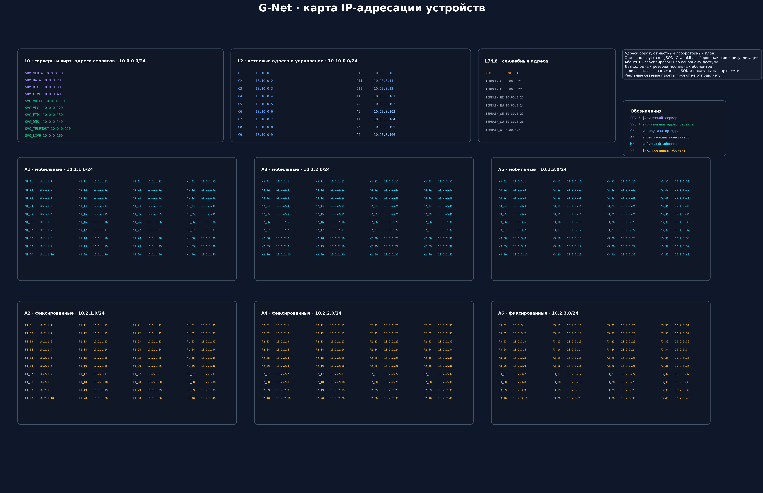
Рисунок 2 — Отдельная карта соответствия устройств, IPv4- и MAC-адресов.
Адреса задаются модулем src/gnet9/addressing.py. Они детерминированны и используются только в модели.
Зона | Подсеть | Пример
Серверы и сервисы L0 | 10.0.0.0/24 | SRV_MEDIA = 10.0.0.10, SVC_VOICE = 10.0.0.110
L2 management | 10.10.0.0/24 | C1 = 10.10.0.1, A1 = 10.10.0.101
Мобильный доступ | 10.1.0.0/16 | M1_01 = 10.1.1.1
Фиксированный доступ | 10.2.0.0/16 | F3_40 = 10.2.3.40
L7 | 10.70.0.0/24 | ARB = 10.70.0.1
L8 | 10.80.0.0/24 | служебные адреса

MAC-адреса являются локально-администрируемыми и строятся детерминированно из имени узла. Они нужны для packet sample и hop-by-hop Ethernet rewrite.
Экспорты:
- output/ip_address_plan.json — полная таблица узел/IP/MAC/подсеть;
- output/ip_address_map.png — отдельная картинка, чтобы не перегружать
основную визуализацию сети.

8. Baseline и идеальное t0
Начальные значения задаются в src/gnet9/baseline.py. Идеальность t0 проверяется не по принципу «всё равно нулю», а по принципу «нет деградации и есть реалистичный запас».
В t0 допустимы:
- ненулевая физическая задержка;
- ненулевая плановая загрузка связей;
- рабочая, но невысокая загрузка CPU/RAM;
- синтетический мониторинг вокруг целевых значений.
В t0 недопустимы:
- фактические drops;
- фактические retransmissions;
- нарушение SLA/SLO;
- переполнение очередей;
- перегрузка L2 и серверов;
- давление remapping выше допустимого порога;
- решение арбитратора, отличное от NO_REMAP.
Проверка реализована в validate_ideal_t0() внутри src/gnet9/dynamics.py. Если t0 не проходит проверку, динамика не запускается.

9. Пакетная модель
src/gnet9/packet_simulator.py строит представление потоков и показательных пакетов.
Поддерживаются:
- FTP over TCP;
- DNS query/response over UDP;
- RTP/UDP media для Opus, VLC AV и Telemost;
- агрегированный TCP-поток LIVE_HLS с профилем LL-HLS; отдельные HTTP/TLS/CMAF
заголовки и события сегментов пока не моделируются;
- RTP overhead для media-потоков;
- TCP handshake и ACK-сегменты;
- исходные маршруты по кратчайшему допустимому пути с весом latency_ms;
- hop-by-hop Ethernet frame rewrite;
- TTL decrement;
- расчёт wire bytes и protocol efficiency.
Все виды путей используют src/gnet9/routing.py. Для каждого поиска создаётся read-only представление графа, где промежуточными вершинами остаются только маршрутизаторы ядра и агрегирующие коммутаторы. Сервер или абонент добавляется только как текущий источник/получатель, а ребро logical-service-binding исключается. Поэтому резервные подключения сервера или Gold-абонента нельзя ошибочно использовать как физический transit shortcut. Одни правила действуют для обычных потоков, запросов/ответов DDoS, критических Gold-маршрутов, Хаусдорфа и capacity-aware remapping.
Поток содержит:
- client/server/service node;
- client/server IP;
- application;
- transport;
- codec profile;
- route и reverse route;
- packet count;
- payload bytes;
- wire bytes;
- latency;
- expected loss;
- observed dropped packets;
- observed retransmissions.
Для reflection DDoS усиленный ответ не рисуется как прямой поток от абонента. Малые spoofed-запросы сохраняются в request_routes от L1 до границы оператора, а усиленные ответы — в response_routes от трёх transit-ingress маршрутизаторов к жертве. Внешний путь от reflector до ingress лежит вне внутренней топологии и явно помечен как ограничение. Карантин инициатора останавливает новые запросы, но не обнуляет ответы, уже идущие извне.
В здоровом baseline фактические drops и retransmissions равны нулю.
При активном защитном плане src/gnet9/remapping.py накладывает временный маршрутный слой. Путь выбирается в порядке Gold → Silver → Bronze, обходит наблюдаемую цель, может заменить основной сервер резервным и последовательно резервирует нагрузку. Ни канал, ни промежуточный узел не должны превысить 80%; при переносе сервиса тот же предел проверяется для CPU, RAM и сессий резервного R660. Если безопасного варианта нет, поток получает явные поля изоляции и причину.

10. Динамика
src/gnet9/dynamics.py управляет дискретным временем.
По умолчанию для здоровой динамики и совместимого mitre-demo:
- step_seconds = 5;
- step_count = 10;
- include_t0 = True;
- экспортируется 11 снимков: 0…50 секунд.
Для predictive-demo интерфейс командной строки автоматически выбирает:
- step_seconds = 2;
- step_count = 60;
- attack_seed = 42;
- 61 снимок: 0…120 секунд.
Такой такт позволяет показать несколько прогнозных горизонтов и реакцию до начала воздействия. Все три значения можно переопределить параметрами запуска.
Исходные StateTensor графа остаются неизменяемым эталоном t0. Для каждого шага dynamics.py строит отдельный наблюдаемый overlay: L0 получает фактическое здоровье сервиса, L1 — service-aware запас SLA своего класса, L2 — наблюдаемые CPU/stability цели, L6 — энергорезерв power-runtime, а EDGE — фактическую загрузку и экспозицию к end-to-end потерям. Последняя является взвешенной по проходящим потокам экспозицией, а не локализацией физического порта, где произошёл drop. L3/L4/L5/L8 остаются структурными, пока сценарий явно не меняет среду, кабельную инфраструктуру, протокольную конфигурацию или географию. Overlay участвует в агрегации арбитратора и векторе Купмана, но не записывается обратно в эталонный граф.
snapshot_detail управляет объёмом JSON:
- full — полные узлы, связи и тензоры;
- tensor — тензоры без полных списков графа;
- summary — компактные агрегаты.
CLI по умолчанию использует summary: полный граф уже отдельно хранится в baseline_topology.json, поэтому он не дублируется 61 раз.
packet_detail управляет трафиком:
- summary — только сводка;
- flows — все потоки;
- sample — потоки и примерные packet events.
CLI по умолчанию экспортирует summary. При этом единственный внутренний расчёт выполняется с flows: карты, графики и интерактивное окно используют его прямо из памяти, а в network_dynamics.json записывается компактная агрегированная проекция. Явные flows и sample нужны, только если детализацию требуется сохранить на диск; второго скрытого прогона нет.

11. Арбитратор
src/gnet9/arbitrator.py строит базовый взгляд L7 на сеть, а src/gnet9/koopman.py добавляет предиктивный слой поверх этого состояния.
Базовый арбитратор рассчитывает:
- агрегаты по уровням;
- compact state vector;
- remap pressure;
- decision confidence;
- решение remapping.
Причинный Koopman/DMD-контур работает так:
- точный t0 получает SHA-256-подпись, затем эталонный оператор регуляризуется
на 64 синтетических состояниях малой метрической окрестности t0;
- на каждом переходе выполняется новая оценка; безопасные ненулевые переходы
могут накапливаться в ковариациях DMD, а стационарный t0 → t0 матрицу не изменяет; угрозы не дообучают здоровый эталон;
- в начале оценки фиксируются K_used, соответствующая P_used и
operator_revision_used. Все значения одного снимка — невязка, rollout, дрейф, спектр, fingerprints и Ляпунов — используют только эту пару;
- считается невязка между ожидаемым и фактическим состоянием;
- задержанная 12-секундная история оценивает устойчивый тренд наблюдаемых
признаков; сам оператор не расширяется до Hankel-состояния. Повторное применение строит горизонты 2/4/…/20 секунд; для predictive-demo отдельно проверяется SLO предупреждения не менее 10 секунд.
- при такте, не делящем 20 секунд, число rollout-шагов округляется вниз: 3/6 с
дают горизонт 18 с, а не 21/24 с. Если период телеметрии больше 20 с, используется один явно маркированный укрупнённый шаг;
- до атаки анализируется только очищенная наблюдаемая телеметрия: ускорение
потока, наблюдаемая часть источников и их энтропия, рост очереди полуоткрытых TCP-соединений, просадка напряжения ИБП и скорость разряда батареи;
- генератор не передаёт Купману расписание, ID, заранее заданный тип или момент
начала будущей атаки;
- тревога должна подтвердиться двумя последовательными отсчётами. Причинный
предвестник начинается максимум за 20 секунд, поэтому стандартная конфигурация seed=42 ожидает вооружение защиты примерно за 18 секунд. Строгая постпроверка SLO требует предупреждения каждого начала минимум за 10 секунд без ложного эпизода; 20-секундный аналитический rollout не сокращается.
- предсказанные DMD-векторы участвуют в инженерном показателе риска, а
классифицированная по текущим сигналам угроза формирует защитный план на прогнозное окно;
- общий пакетный ресурс защиты определяется фиксированной лабораторной
PPS-ёмкостью защищаемых типов оборудования, не растёт вместе с атакой, распределяется строго Gold → Silver → Bronze и экспортируется с расходом;
- арбитратор получает koopman_forecast_risk, koopman_operator_drift,
koopman_residual и рекомендации защитных действий.
forecast_component_ablation рассчитывает на одном и том же наблюдении три варианта: DMD-only, DMD + delay trend и полный гибрид с классификатором предвестников. Это объясняет вклад компонентов, но не является независимой валидацией или доказательством причинности классификатора.
Матрица Ляпунова P_used вычисляется удваивающей итерацией Смита для устойчивого K_used и удовлетворяет дискретному уравнению K_usedᵀP_usedK_used − P_used = −I с контролируемой невязкой. Нормированная функция имеет вид V = zᵀP_usedz / trace(P_used). Также считаются dV/dt и finite_time_energy_growth_rate_per_second; последняя равна ln((V_t+ε)/(V_{t-1}+ε))/(2Δt) между соседними снимками. Положительная производная означает рост отклонения, отрицательная — восстановление. Положительная dV/dt нормируется относительно инженерного масштаба 0,025 энергии/с и формирует lyapunov_remap_pressure: этот сигнал усиливает давление переназначения, а знак производной после смены маршрута замыкает обратную связь. Это строгий расчёт для используемого линейного оператора, но конечновременная величина является скоростью роста энергии, а не показателем Ляпунова траектории: tangent-flow не вычисляется. Старое поле finite_time_lyapunov_exponent оставлено только как совместимый alias. Выбранный масштаб — допущение контроллера, и результат не является формальным доказательством устойчивости полной нелинейной сети. В экспорте алгоритм решения назван smith_doubling_iteration, что соответствует реализованному удвоению числа покрытых степеней на каждой итерации.
Безопасное online-обновление выполняется только после формирования текущего снимка: новая пара K/P получает operator_revision_after_update и становится рабочей на следующем шаге. Тогда предыдущее и текущее состояния повторно оцениваются одной новой P_used; производная не смешивает изменение сети со сменой базиса критерия Ляпунова. Граница транзакции экспортируется как operator_revision_used, operator_revision_after_update, update_applied_for_next_step и operator_update_effective_from_step. Совместимые несуффиксные fingerprints, спектральный радиус и lyapunov_solver всегда описывают operator_revision_used, а поля *_after_update — модель, подготовленную для следующего шага.
Геометрия разделена на два показателя. gold_threat_proximity_by_shortest_path_latency показывает близость наблюдаемой области угрозы к критическим Gold-узлам и явно экспортирует is_hausdorff_metric=false. Маршрутное Hausdorff-расстояние симметрично сравнивает множества узлов исходного и активного Gold-маршрута по сетевой задержке. Рядом экспортируются Jaccard overlap и latency stretch; потерянный маршрут получает максимальную стоимость сети. Нормирующий масштаб равен диаметру транзитного ядра плюс двум максимальным физическим плечам доступа: endpoint-задержки учитываются без разрешения endpoint-транзита.
forecast_risk_score — инженерный показатель [0, 1], а не откалиброванная вероятность. Это гибрид Koopman/DMD-детектора нормального режима и правилового классификатора телеметрии, но ещё не полноценный Extended DMD/Koopman на большом независимом историческом наборе данных. Одно состояние t0 учит норме, но не может причинно раскрыть момент случайного внешнего воздействия без предвестника. Результат демонстрации проверяет механику, а не заявляет внешнюю точность модели. Это single-seed synthetic closed-loop проверка: генератор формирует наблюдаемые предвестники, а пороги настроены в том же семействе сценариев. Прогнозатор не видит будущего расписания, но такая проверка всё равно не измеряет обобщение на независимые реальные атаки.
Высокий балл после исчезновения последнего наблюдаемого воздействия может быть следствием 12-секундной лаговой истории. Он явно называется post_incident_cooldown/RECOVERY_WATCH, не считается новым ранним предупреждением и без новой телеметрии не создаёт новый защитный план.

12. Сценарии атак MITRE ATT&CK
src/gnet9/attacks.py содержит безопасную симуляцию атак. Она меняет только внутренние расчётные потоки.
Основной predictive-demo использует воспроизводимый процесс поступления по Вейбуллу с верхней границей восемь событий. При seed=42 в конечное окно попадают четыре события — по одному каждого поддерживаемого вида:
Вид | Верхняя квота | Вес типа | Возможные цели
DoS | 3 | 3/8 | маршрутизатор, коммутатор, конечное устройство (seed=42) или сервер (нечётный seed)
DDoS | 2 | 2/8 | сервер или инфраструктурный узел
SYN flood | 2 | 2/8 | конечное устройство или сервер
Воздействие на питание | 1 | 1/8 | сетевое оборудование при чётном seed, сервер при нечётном

Каждое фактически реализованное событие имеет массу 1/N, где N — число приходов в окне; указанные доли являются весами видов полной серии. Это инженерные предположения сценария, а не статистика MITRE или оператора. Источниками пакетных атак становятся реально существующие Bronze-абоненты L1: один для DoS и несколько для DDoS/SYN-флуда. Power-событие не получает фиктивного абонента: его источником считается электрический либо внеполосный контур управления. Семя можно изменить через --attack-seed.
Процесс поступления строится из независимых интервалов: каждый межприходный интервал выбирается обратным преобразованием распределения Вейбулла с k=0,85 и масштабом, вычисленным через E[T]=λΓ(1+1/k). После выборки интервалы не масштабируются. Они дискретизируются только для отображения в кадрах. Процесс заканчивается на первой границе: конечное 120-секундное окно правосторонне цензурирует не успевший приход, а защитный предел ограничивает учебную серию восемью событиями. Экспорт содержит причину остановки, независимые интервалы, интервалы в кадрах, функцию выживания exp(-(t/λ)^k) и интенсивность риска (k/λ)(t/λ)^(k-1), вычисленные по исходной выборке. k=0,85 — сценарное допущение с убывающей интенсивностью риска и тяжёлым хвостом, не подобранное по реальным атакам и не описывающее самовозбуждающийся процесс.
Совместимый сценарий mitre-demo:
Шаги | Воздействие | Цель | MITRE
2–3 | DoS UDP flood | C1 | T1498.001
5–6 | DDoS reflection/amplification | SRV_MEDIA | T1498.002
8–9 | SYN flood | M1_01 | T1499.001
10 | Просадка двух входов перед ИБП; нагрузка удержана | A3 | T0831; связанные T1078/T0826
10 | Управляемое выключение, загрузка и health-check | SRV_RTC | T1529; связанные T1078/T0826

Для каждой атаки сохраняются:
- ВВХ: start step, duration, rise steps, pulse shape;
- ТТХ: protocol, packet size, offered rate, pps, source count,
amplification factor, incomplete handshake ratio;
- target, ingress nodes, routes;
- latency penalty;
- loss ratio для легитимных потоков;
- pressure на ресурс цели;
- power availability и energy reserve для атак на питание;
- MITRE URL.
Техническая физика воздействия уточнена:
- DDoS — T1498.002 Reflection Amplification: перечисленные L1-узлы инициируют
spoofed-запросы, а внешний набор отражателей возвращает усиленный поток к жертве; initiator_count и external_reflector_count не смешиваются. План защиты дополняет локальный reroute upstream FlowSpec/scrubbing center, а RTBH использует только как крайнюю меру;
- для каждого пути рассчитывается bottleneck, а на стороне цели — сумма
уникальных сходящихся final-hop; отдельно применяется калибруемый PPS/state budget control plane, приложения либо SYN backlog;
- target_resource_pressure — максимум относительной нагрузки линии и ресурса
цели. Численный resource budget имеет origin gnet9_calibrated_scenario_assumption, а не выдаётся за паспорт Cisco/Dell;
- одноисточниковый DoS ограничен полосой L1-абонента и воздействует через
отдельный control-plane/application request PPS budget, не через фиктивное насыщение всей 800-Гбит/с fabric маршрутизатора;
- TCP SYN содержит 40 байт IPv4/TCP, но on_wire_size_bytes=84 учитывает
Ethernet frame, preamble/SFD и IFG при расчёте pps;
- для UDP flood packet_size_bytes означает полезную нагрузку, а line-time
размер добавляет 66 байт IPv4/UDP, Ethernet header/FCS, preamble/SFD и IFG;
- power attack в predictive-demo получает основной MITRE ID по механизму:
T0831 для локальной просадки входов сетевого устройства и T1529 для команды выключения сервера; T1078/T0826 остаются связанным контекстом. Автомат питания различает вход ИБП, выход, доступность сервиса, энергорезерв и фазу восстановления. Удержанный ИБП brownout не создаёт фиктивных потерь и не считается отказом data plane; одиночный отказ резервированного БП также не отключает узел.
MITRE ATT&CK T1498/T1499/T0831/T0826/T1529 используется только для классификации поведения. Таксономия не задаёт нормативные скорости, длительности и вероятности, поэтому интенсивности и веса в проекте — явные scenario_assumption. Время и объём ускорены для наглядного лабораторного прогона.

13. Критически важные узлы
Критически важным считается узел, который:
- является Gold-абонентом;
- размещает Gold-сервис;
- находится на маршруте Gold-потока;
- предоставляет Gold-потоку холодный access-кандидат либо резервную серверную
реплику.
Для таких узлов рассчитывается коэффициент критической вовлечённости и назначается приоритет защиты 1. В атрибутах сохраняется политика:
do_not_accept_silver_or_bronze_remap_above_80_percent
Политика исполняется модулем src/gnet9/remapping.py. Потоки сортируются строго Gold → Silver → Bronze; нагрузка исходного пути сначала вычитается, затем оцениваются альтернативные пути и резервные серверы. Кандидат отбрасывается, если прогнозируемая загрузка любого канала или транзитного узла превышает 80%. Для server failover тот же admission-предел отдельно применяется к CPU, RAM и сессиям целевого R660. CPU/RAM переносимого потока распределяются из baseline runtime исходного сервера с весом 50% за сессию и 50% по wire-rate. Ёмкость сессий выводится из baseline sessions и максимальной исходной загрузки CPU/RAM/network: это сценарная оценка, а не паспортный предел Dell. При отказе одного кандидата remapper продолжает проверять остальные реплики.
Возможные действия:
- обход маршрутизатора или коммутатора;
- два последовательных резервных access-домена для 24 мобильных Gold-абонентов;
- переключение логического сервиса на резервную реплику другого R660;
- SYN-proxy/ACL для конечного устройства без отключения жертвы;
- карантин Bronze-источника атаки;
- структурированная изоляция с причиной, если безопасного варианта нет.
Нормальный прикладной поток уже атрибутированного атакующего узла остаётся в экспорте как изолированный, но отдельно исключается из клиентского SLA. Это не скрывает карантин: число потоков и ID источников сохраняются. Любой обычный клиент без безопасного маршрута продолжает считаться нарушением SLA. Времена восстановления каждого эпизода ищутся только до начала следующего воздействия, поэтому более позднее восстановление не приписывается предыдущему эпизоду.
Исходный граф не изменяется: временный слой меняет записи активных потоков. Это позволяет измерять изменение относительно t0 и возвращать результаты переназначения в вектор состояния следующего шага.

14. Визуализация
Проект создаёт несколько типов визуализации.

Статические PNG
- network_logic.png — логическая карта сети;
- layer_scheme.png — схема уровней;
- service_flows.png — карта потоков сервисов;
- service_flows_remapped.png — снимок с максимумом управляющих действий, шагом и временем; создаётся только при фактическом переназначении;
- ip_address_map.png — карта IP-адресации.

Интерактивная сеть
Запуск:
python main.py --show-window
Особенности:
- окно открывается на паузе в состоянии t0;
- при выборе шага ползунком анимация ставится на паузу и картинка
перерисовывается строго в состояние выбранного шага;
- при продолжении ползунок больше не выглядит как «зафиксированный»;
- на шаге 0 пакеты находятся у источников, а не висят в середине пути;
- мобильные и фиксированные абоненты визуально различаются;
- подсказки показывают IP/MAC, роль, платформу, SLA, кодек, сервер, сервис и
нагрузку;
- легенда вынесена так, чтобы не перекрывать сеть.

Графическая диагностика
Запуск:
python main.py --debug-diagram
python main.py --show-debug
python main.py --show-window --show-debug
Диагностика имеет две проекции:
- блоки процесса;
- агрегированный граф вызовов функций.
В полной трассе сохраняются вызовы только кода проекта. Стандартная библиотека, Matplotlib, NetworkX и окружение Python фильтруются.

15. Графики динамики
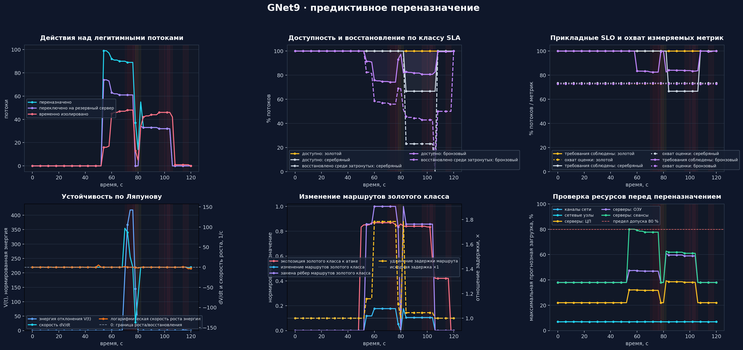
Рисунок 3 — Панель переназначения, SLA/SLO, устойчивости и допуска ресурсов.
src/gnet9/dynamics_charts.py строит:
- dynamics_health.png — SLA, CPU/RAM, устойчивость, скорость, эффективность;
- traffic_composition.png — приложения, пакеты, overhead, задержка;
- link_capacity.png — наиболее нагруженные связи;
- dynamics_arbitrator.png — remap pressure, близость угрозы, DMD-прогноз,
невязка/дрейф и ablation «DMD → DMD+тренд → полный гибрид»;
- dynamics_attacks.png — последовательность «предвестник → предупреждение →
факт → защита», вредоносный трафик до/после фильтрации, доставка/потери легитимных пакетов и precision/recall/F1/lead текущего прогона;
- dynamics_remapping.png — число переназначенных, переключённых и
изолированных потоков, service-aware доступность Gold/Silver/Bronze, V, dV/dt, скорость роста энергии, реальный Hausdorff Gold-маршрутов и максимум сетевой/серверной загрузки после переназначения;
- attack_arrival_weibull.png — интервалы в дискретных кадрах, исходные независимые значения и
теоретические функция выживания/интенсивность риска Вейбулла; создаётся только при наличии процесса поступления атак.
Старые графики dynamics_sla.png, dynamics_load_stability.png и dynamics_traffic.png признаны legacy и больше не создаются.

16. CLI
Основные команды:
python main.py
python main.py --show-window
python main.py --dynamics-steps 20
python main.py --snapshot-detail summary --packet-detail flows
python main.py --no-packet-simulation
python main.py --debug-diagram
python main.py --show-debug
python main.py --show-window --show-debug
python main.py --attack-scenario mitre-demo --show-window
python main.py --attack-scenario predictive-demo --show-window
python main.py --attack-scenario predictive-demo --step-seconds 2 --dynamics-steps 60 --attack-seed 42
Параметры:
Параметр | Значения | Назначение
--dynamics-steps | число | число переходов после t0; 60 для predictive-demo, иначе 10
--step-seconds | число | длительность перехода; 2 с для predictive-demo, иначе 5 с
--attack-seed | число | начальное число воспроизводимого распределения атак, по умолчанию 42
--packet-sample-limit | число | сколько packet events сохранять в sample; по умолчанию 48
--snapshot-detail | full, tensor, summary | детализация снимков; по умолчанию summary
--packet-detail | summary, flows, sample | детализация трафика в экспортном JSON; по умолчанию summary, визуализация использует полные потоки из памяти
--no-packet-simulation | флаг | отключить пакетную модель; несовместимо с атакующим сценарием и --show-window
--show-window | флаг | открыть интерактивную сеть
--debug-diagram | флаг | сохранить debug-диаграммы
--show-debug | флаг | открыть debug-окно
--attack-scenario | none, mitre-demo, predictive-demo | сценарий атак; по умолчанию none

Сценарии атак и интерактивная карта потоков требуют включённой пакетной модели. Поэтому атакующий сценарий либо --show-window нельзя сочетать с --no-packet-simulation.

17. Выходные артефакты
Основной каталог: output/.
Артефакт | Назначение
baseline_topology.json | полный граф с атрибутами
baseline_topology.graphml | GraphML для внешних инструментов
baseline_summary.txt | человекочитаемая сводка
network_dynamics.json | временные снимки, трафик, атаки, L7
l1_monitoring.csv | синтетический мониторинг абонентов
l1_d0sl_profiles.json | профили L1
l1_d0sl_parsed.json | разобранный d0sl
l1_policies.d0sl | копия исходной политики, использованной в прогоне
l2_equipment_profiles.json | оборудование и происхождение чисел
l0_server_service_catalog.json | серверы, сервисы, кодеки, runtime
ip_address_plan.json | полный IP/MAC-план
mitre_attack_catalog.json | оба сценария, ВВХ/ТТХ, веса/seed и критичные узлы
network_logic.png | карта топологии
layer_scheme.png | схема уровней
service_flows.png | карта потоков
service_flows_remapped.png | наиболее насыщенный управляющими действиями снимок; только для сценария с переназначением
ip_address_map.png | карта адресации
charts/*.png | графики динамики, включая dynamics_remapping.png с фактическими действиями защиты
debug/*.png/json | debug-диаграммы и трассы

18. Тесты
Рекомендуемый запуск:
pytest -q
Проверяются:
- размеры топологии;
- число сервисов и серверов;
- профили оборудования;
- SLA/SLO и d0sl;
- кодеки и codec profiles;
- IP-план;
- критерии идеального t0;
- динамика;
- пакетные заголовки;
- графики;
- атаки;
- Koopman/DMD-прогноз, Хаусдорф и Ляпунов;
- debug-визуализация.

19. Что можно считать строгим
В текущей модели строго рассчитываются:
- построение графа и связность;
- принадлежность абонентов и серверов;
- адресация;
- выбор маршрутов с запретом транзита через серверы/абонентов и логические
сервисные привязки;
- подсчёт payload/wire bytes;
- TCP/UDP/RTP заголовки в packet sample;
- сводки потоков;
- service-aware логическое И по оценённым обязательным SLO и точный расчёт
доли покрытых метрик без подмены отсутствующего наблюдения нулём;
- проверка отсутствия фактических drops/retransmissions в t0;
- агрегаты tensor state;
- state vector арбитратора;
- многогоризонтный Koopman/DMD-прогноз до 20 секунд, задержанный тренд и строгая проверка SLO предупреждения не менее 10 секунд,
классификацию предвестников и диагностический ablation по текущей телеметрии;
- сетевую близость угрозы к Gold (не Hausdorff) и настоящий маршрутный
Hausdorff с Jaccard/stretch;
- решение дискретного уравнения Ляпунова удваивающей итерацией Смита для используемого устойчивого оператора, функция
V, производная и конечновременная скорость роста энергии;
- точные стационарные формулы конечной очереди M/M/1/K;
- формулы Вейбулла для функции выживания/интенсивности риска, независимый процесс поступления, правостороннее цензурирование окна и защитный предел серии;
- приоритетный для Gold выбор альтернативного пути/сервера с проверкой предела
80% для сети и серверных CPU/RAM/сессий, карантином и структурированной изоляцией;
- ВВХ/ТТХ атак как воспроизводимые параметры сценария.

20. Что является допущением
Явные допущения:
- часть паспортных значений оборудования, если они не доступны в публичных
источниках;
- baseline-телеметрия CPU/RAM/очередей;
- параметры серверной комплектации;
- распределение CPU/RAM переносимого потока и выведенная из baseline runtime
ёмкость серверных сессий;
- численные скорости атак;
- веса видов атак в predictive-demo;
- отсутствие реальной TCP congestion control;
- отсутствие реального DNS cache;
- отсутствие DNS RCODE/SERVFAIL и runtime TCP fallback;
- отсутствие end-to-end checksum переданного FTP-файла;
- отсутствие jitter buffer;
- отсутствие полной модели HLS/CDN;
- отсутствие состояния LL-HLS-плеера: startup, rebuffer и сроки CMAF parts;
- отсутствие байтового overhead SRTP/SRTCP и DTLS-handshake;
- Koopman/DMD реализован как причинный DMD-контур, обучаемый на 64 здоровых
состояниях около t0; delay trend и классификатор предвестников пока правиловые, а полного Extended DMD/Hankel-оператора на историческом датасете нет;
- SLO предупреждения не менее 10 секунд выполнено на пяти воспроизводимых seed (17, 41, 42, 43, 48); ожидаемое упреждение около 18 секунд относится к
synthetic closed-loop сценариям с заранее моделируемыми причинными предвестниками; это не оценка точности или обобщения на независимом реальном наборе;
- распределение Вейбулла с k=0,85 не подобрано по данным; независимость относится к непрерывным интервалам, а не к их короткому дискретному отображению;
- случайную атаку без наблюдаемого предвестника нельзя причинно предсказать по
одному t0;
- Ляпунов и Хаусдорф являются инженерными диагностическими сигналами, а не
полным доказательством устойчивости нелинейной системы;
- маршрутный слой меняет активные потоки, но не эмулирует время сходимости
OSPF/BGP/IOS и не мутирует эталонный граф.
Эти ограничения не скрываются: они важны для честной защиты проекта.

21. Что улучшать дальше
Приоритетные направления:
- Собрать независимые временные ряды реальной или стендовой телеметрии и
разделить их на обучение, валидацию и тест.
- Откалибровать показатель риска и сравнить Купмана с базовыми статистическими
и машинными моделями.
- Добавить время сходимости маршрутизации и отказ резервного пути/сервера.
- Разделить отказ, атаку, перегрузку и деградацию сервиса как разные типы
сценариев.
- Улучшить модель очередей и congestion для TCP/UDP.
- Добавить отчёт по каждому эксперименту: baseline, атака, реакция, остаточный
риск.

22. Короткий текст для устного объяснения
Проект строит не просто картинку сети, а воспроизводимую 9-уровневую модель с тензорным состоянием. В t0 сеть идеальна в инженерном смысле: нет потерь, ретрансляций, нарушений SLA и перегрузок, но физические задержки и рабочие нагрузки остаются реалистичными. Абоненты получают политики из d0sl, сервисы размещаются на серверах, каждому узлу назначается IP/MAC, а пакетная модель считает потоки с учётом протокольных заголовков.
Здоровая динамика сохраняет снимки каждые 5 секунд, а предиктивная демонстрация — каждые 2 секунды на протяжении 60 переходов. Арбитратор L7 получает тензорное состояние всех уровней, строит вектор состояния и в здоровом режиме принимает NO_REMAP. Купман запоминает подписанный t0; гибрид DMD, задержанного тренда и классификатора использует только текущие сенсорные признаки и прогнозирует горизонты до 20 секунд. Отдельное SLO требует подтверждённого предупреждения каждого начала минимум за 10 секунд без ложного эпизода; более раннее упреждение около 18 секунд сохраняется, а не ухудшается искусственно. Пять воспроизводимых seed (17, 41, 42, 43, 48) проходят эту постпроверку в синтетическом стенде. Защитный план обходит поражённые узлы, переключает сервисы на резервные серверы, защищает конечные устройства, помещает источники в карантин и проверяет предел 80% для сети и серверных CPU/RAM/сессий, причём Gold обслуживается раньше Silver и Bronze. Это рабочая воспроизводимая механика, но не измеренная точность/обобщение на реальной сети и не формальное доказательство устойчивости всей системы.

